

**О ходе реализации**

**проекта модернизации общего образования**

**в Ростовской области**

***Цели проекта модернизации:***

***масштабное распространение лучших педагогических практик, повышение общего уровня школьного образования***

**Принцип реализации проекта модернизации: «деньги в обмен на социальные эффекты»**

***Определено 550 базовых школ – 50% от общего количества школ***

***(обладают лучшей материально-технической базой, кадровым потенциалом, имеют сеть филиалов)***

***80%-охват школьников***

***Направления проекта модернизации:***

***Модернизация содержания образования и условий образовательной деятельности в ходе поэтапного введения ФГОСов***

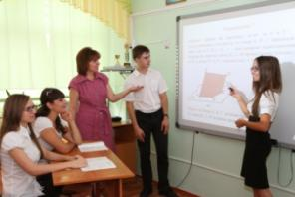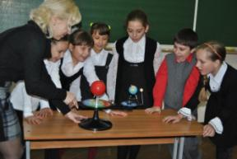

***Поставлено учебно-лабораторное и компьютерное оборудование для начальных классов*** -***543 школы***

***Поставляется интерактивное оборудование для организации межпредметного компьютерного класса-*** ***239 школ***

**Финансирование проекта из федерального бюджета:**

***2011 – 736,0 млн. рублей***

***2012 – 2 223,739 млн. рублей***

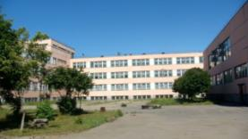

***Поставляются цифровые лаборатории естественно-научного цикла, мобильные компьютерные классы для основной и средней школы – 115 базовых школ***

***100% базовых школ оснащены учебно-лабораторным и компьютерным оборудованием для обеспечения условий обучения в соответствии с ФГОС***

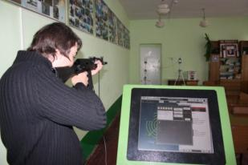

***Оснащение кабинетов основ безопасности жизнедеятельности и правил дорожного движения в***

***64 опорных школах с возможностью использования учащимися из удаленных школ***

***Поэтапное обновление компьютерного парка***

***2011 год - более 7 тыс. компьютеров для сельских школ***

***2012 год - более 5 тыс. компьютеров для городских школ***

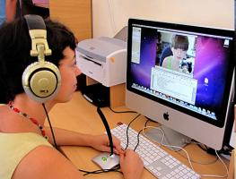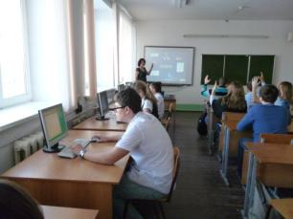

***Более 44 тыс. компьютеров в учебном процессе***

***Снижение нагрузки учащихся на 1 компьютер до 9,5 чел.***

***2011 год - 208 школьных автобусов***

***Обеспечение безопасности детей по дороге в школу и обратно***

***2012 год -138 школьных автобусов (областной бюджет)***

***Закупка приборов спутниковой навигационной системы мониторинга ГЛОНАСС/GPS***

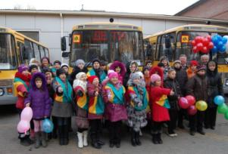

***Полностью обновлен школьный автопарк – 100% автобусов соответствуют ГОСТу***

***Развитие дистанционного обучения***

***обеспечение широкополосного доступа в сеть Интернет 100% школ***

***оснащение 60 опорных школ комплектами оборудования видео-конференцсвязи для дистанционного обучения учащихся из малокомплектных школ в целях реализации профильного обучения***

***Создание условий для сохранения и укрепления здоровья школьников***

***2012 год - технологическое переоснащение 207 школьных столовых (67* *– из экономии) Создание условий организации питания, соответствующих СанПиНу, в 72 % школ***

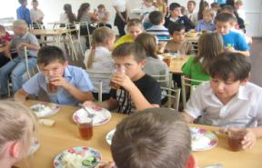

***Увеличение охвата школьников питанием до 96,7 %***

***Увеличение охвата горячим питанием до 85%***

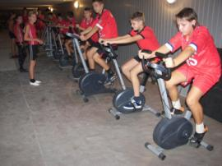

***2012 год***

***Приобретение спортивного оборудование и инвентаря для 648* *школ (104 школы – за счет экономии)***

***77,4% школ оснащены современным спортивным оборудованием и инвентарем для занятий физкультурой и спортом***

***Повышение эксплуатационной надежности школьных зданий, обеспечение безопасных и комфортных условий для школьников***

***2012 год***

***капитальный ремонт 15 школ***

***2 школ-интернатов***

***устройство внутренних санузлов 56 школ***

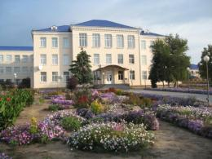

***Создание безопасных и комфортных условий для более 28 тыс. учащихся***

***Повышение энергосбережения школ***

***2012 год***

***Установка приборов учета во всех школах***

***замена окон в 10 школах-интернатах***

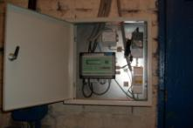

***100 % школ области оснащены приборами учета***

***Обучение учителей современным информационным технологиям, умению организовать учебно-образовательный процесс в соответствии с ФГОСом***

***С 2008 года – 14,8 тыс. учителей обучены по ФГОС***

***2011-2012 - 10,4 тыс. чел. – обучение по тематике новых ФГОС и по***

***информационно-коммуникационным технологиям***

***Повышение социального статуса учителя, престижа педагогической профессии***

***2012 год***

***Увеличение должностных окладов***

***01.09.2012***

***на 6,1% -учителям***

***на 30% -прочим педработникам***

***С 01.10.2012-***

***на 6% - работникам образования***

***Итоги реализации проекта модернизации общего образования Ростовской области в 2011-2012 годах***

***Увеличение доли общеобразовательных учреждений полностью соответствующих современным требованиям на 50%***

***Повышение качества и совершенствование условий предоставления образовательных услуг школами области***

***Повышение уровня благосостояния педагогических работников и престижа педагогического труда***

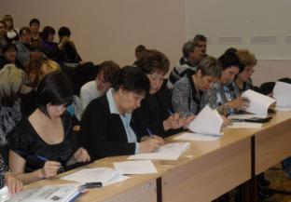

***30 % руководящих и педагогических работников повысили свою квалификацию***

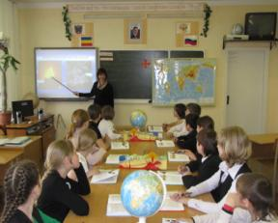

***Перевыполнение обязательств по повышению средней заработной платы учителей (средняя заработная плата по экономике региона в 2011 г. - 14 917,6 рублей)***

***2011 – 16 200,0 рублей***

***2012 – 17300,0 рублей (III квартал 2012 года)***